TRƯỜNG ĐẠI HỌC THỦY LỢI
KHOA CÔNG NGHỆ THÔNG TIN

MÔN: CÔNG NGHỆ PHẦN MỀM
Cổng thông tin khoa CNTT Đại học Thủy Lợi

Nhóm thực hiện: 1
Thành viên nhóm: Lê Hoàn – 2151062769 - (Nhóm trưởng)
Trình Hữu Tuấn – 2151062894
Hà Thị Mỹ Linh – 2151062809
Đặng Hải Sơn – 2151060244
Trịnh Khắc Tùng – 2151060185
Phạm Xuân Trường – 2151173833
Nguyễn Lan Chi – 2151060287
Nguyễn Quang Thắng – 2151062874

Mục lục
I. Đặc tả yêu cầu phần mềm 4
1.1 Biểu đồ Phân rã Chức Năng (FDD) 5
1.2 Biểu đồ luồng dữ liệu (DFD) 5
1.2.1 Tạo bài viết 5
1.2.2 Xóa bài viết 5
1.2.3 Sửa bài viết 5
1.2.4 Xem bài viết 6
1.3 Sơ đồ Use-case tổng quát 6
1.4 Chi tiết các UC 8
1.4.1 UC Tạo bài viết 8
1.4.2 UC Xóa bài viết 9
1.4.3 UC Sửa bài viết 11
1.4.4 UC Xem bài viết 12
1.4.5 UC Cấp tài khoản 13
1.5 Sơ đồ trình tự (SD) 15
1.5.1 SD Tạo bài viết 15
1.5.2 SD Xóa bài viết 16
1.5.3 SD Sửa bài viết 16
1.5.4 SD Xem bài viết 17
1.6 Biểu đồ quan hệ thực thể 17
II. Thiết kế Phần mềm 18
1. Thiết kế kiến trúc 18
2. Thiết kế cơ sở dữ liệu 18
2.1 Các thực thể và thuộc tính 18
2.2 Mối liên kết 19
2.3 Chuyển sang quan hệ 19
2.4 Chuẩn hóa dữ liệu 19
2.5 Lược đồ quan hệ 20
3. Thiết kế giao diện người dùng 21
III. Mã nguồn 21
IV. Kiểm thử 21

Hà nội, ngày tháng năm

NHIỆM VỤ 3/4 (SPRINT 1/2)
Sprint Backlog
ID | User Stories | Độ ưu tiên
US01 | Là quản trị viên, tôi muốn đăng các bài viết trên hệ thống để cập nhật thông tin về khoa. | 1
US02 | Là quản trị viên, tôi muốn sửa đổi các bài viết trên hệ thống để cập nhật thông tin về khoa. | 2
US03 | Là quản trị viên, tôi muốn xóa các bài viết không chính xác trên hệ thống để đảm bảo thông tin chính xác và rõ ràng nhất về khoa. | 3
US04 | Là khách vãng lai, tôi muốn xem các thông tin của khoa CNTT để biết rõ hơn về khoa. | 4

I. Đặc tả yêu cầu phần mềm

1.1 Biểu đồ Phân rã Chức Năng (FDD)

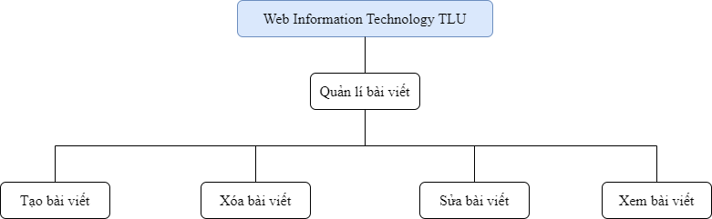

1.2 Biểu đồ luồng dữ liệu (DFD)

1.2.1 Tạo bài viết

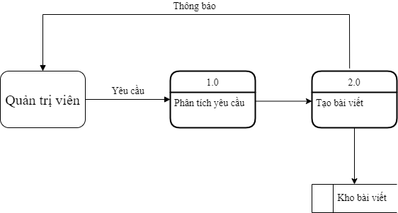

1.2.2 Xóa bài viết

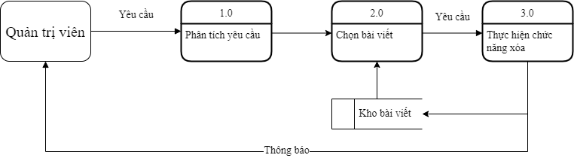

1.2.3 Sửa bài viết

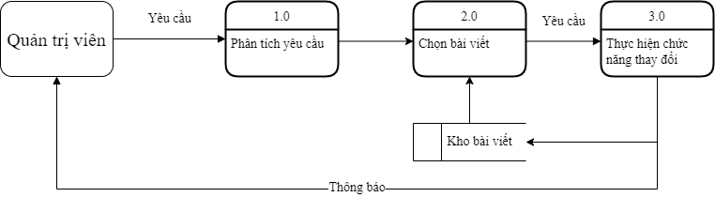

1.2.4 Xem bài viết

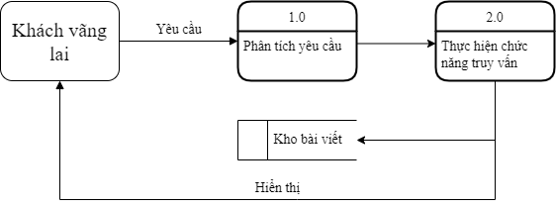

1.3 Sơ đồ Use-case tổng quát
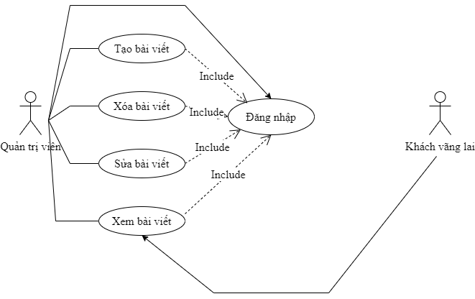

1.4 Chi tiết các UC

1.4.1 UC Tạo bài viết

Use case ID | 01
Use case name | Tạo bài viết

Actor | Quản trị viên
Description | Chức năng này giúp cho quản trị viên có thể tạo bài viết.
Trigger | Chức năng này được thực hiện khi quản trị viên ấn vào mục “Tạo bài viết”.
Pre_conditions | Người dùng truy cập vào web.
Flow of events | - Quản trị viên truy cập trang web.  - Quản trị viên ấn vào mục “Tạo bài viết”.  - Hệ thống sẽ hiện giao diện để quản trị viên chọn chức năng.  - Quản trị viên nhấn vào mục “Tạo bài viết”.  - Hệ thống hiện giao diện để quản trị viên có thể tạo bài viết.  - Quản trị viên viết bài viết.  - Hệ thống hiển thị thông báo việc tạo bài viết thành công.

1.4.2 UC Xóa bài viết

Use case ID | 02
Use case name | Xóa bài viết

Actor | Quản trị viên
Description | Chức năng này giúp cho quản trị viên có thể xóa bài viết
Trigger | Chức năng này được thực hiện khi quản trị viên ấn vào mục “Quản lý bài viết”
Pre_conditions | Quản trị viên truy cập vào web
Flow of events | - Quản trị viên truy cập vào trang web.  - Quản trị viên ấn vào mục “Quản lý bài viết” .  - Hệ thống sẽ hiện ra giao diện để quản trị viên chọn chức năng.  - Quản trị viên chọn vào “Xóa bài viết”.  - Hệ thống sẽ hiện ra những bài viết mà quản trị viên đã viết trước đây (không có bài viết nào thì không hiện gì cả).  - Quản trị viên lựa chọn bài viết để xóa  - Hệ thống sẽ cập nhập và đưa ra thông báo
Alternative Flows
Exceptions

1.4.3 UC Sửa bài viết

Use case ID | 03
Use case name | Sửa bài viết

Actor | Quản trị viên
Description | Chức năng này giúp cho quản trị viên có thể sửa bài viết
Trigger | Chức năng này được thực hiện khi quản trị viên ấn vào mục “Quản lý bài viết”
Pre_conditions | Quản trị viên truy cập vào web
Flow of events | - Quản trị viên truy cập vào trang web  - Quản trị viên ấn vào mục “Quản lý bài viết”  - Hệ thống sẽ hiện ra giao diện để quản trị viên chọn chức năng  - Quản trị viên chọn vào “Sửa bài viết”  - Hệ thống sẽ hiện ra những bài viết mà quản trị viên đã viết trước đây (không có bài viết nào thì không hiện gì cả)  - Quản trị viên lựa chọn bài viết để sửa  - Hệ thống sẽ hiện ra giao diện để quản trị viên sửa lại bài viết  - Hệ thống sẽ cập nhập và đưa ra thông báo
Alternative Flows
Exceptions

1.4.4 UC Xem bài viết

Use case ID | 04
Use case name | Xem bài viết

Actor | Khách vãng lai
Description | Chức năng này giúp cho khách vãng lai có thể xem các bài viết
Trigger | Chức năng này được thực hiện khi khách vãng truy cập vào trang web
Pre_conditions | Khách vãng lai truy cập vào web
Flow of events | - Khách vãng lai truy cập vào trang web  - Khách vãng lai ấn vào các mục Tin tức, Bài viết  - Hệ thống sẽ hiện ra giao diện các bài viết hiện có  - Khách vãng lai chọn vào bài viết muốn xem  - Hệ thống sẽ hiện ra bài viết mà khách vãng lai vừa bấm vào
Alternative Flows
Exceptions

1.5 Sơ đồ trình tự (SD)

1.5.1 SD Tạo bài viết

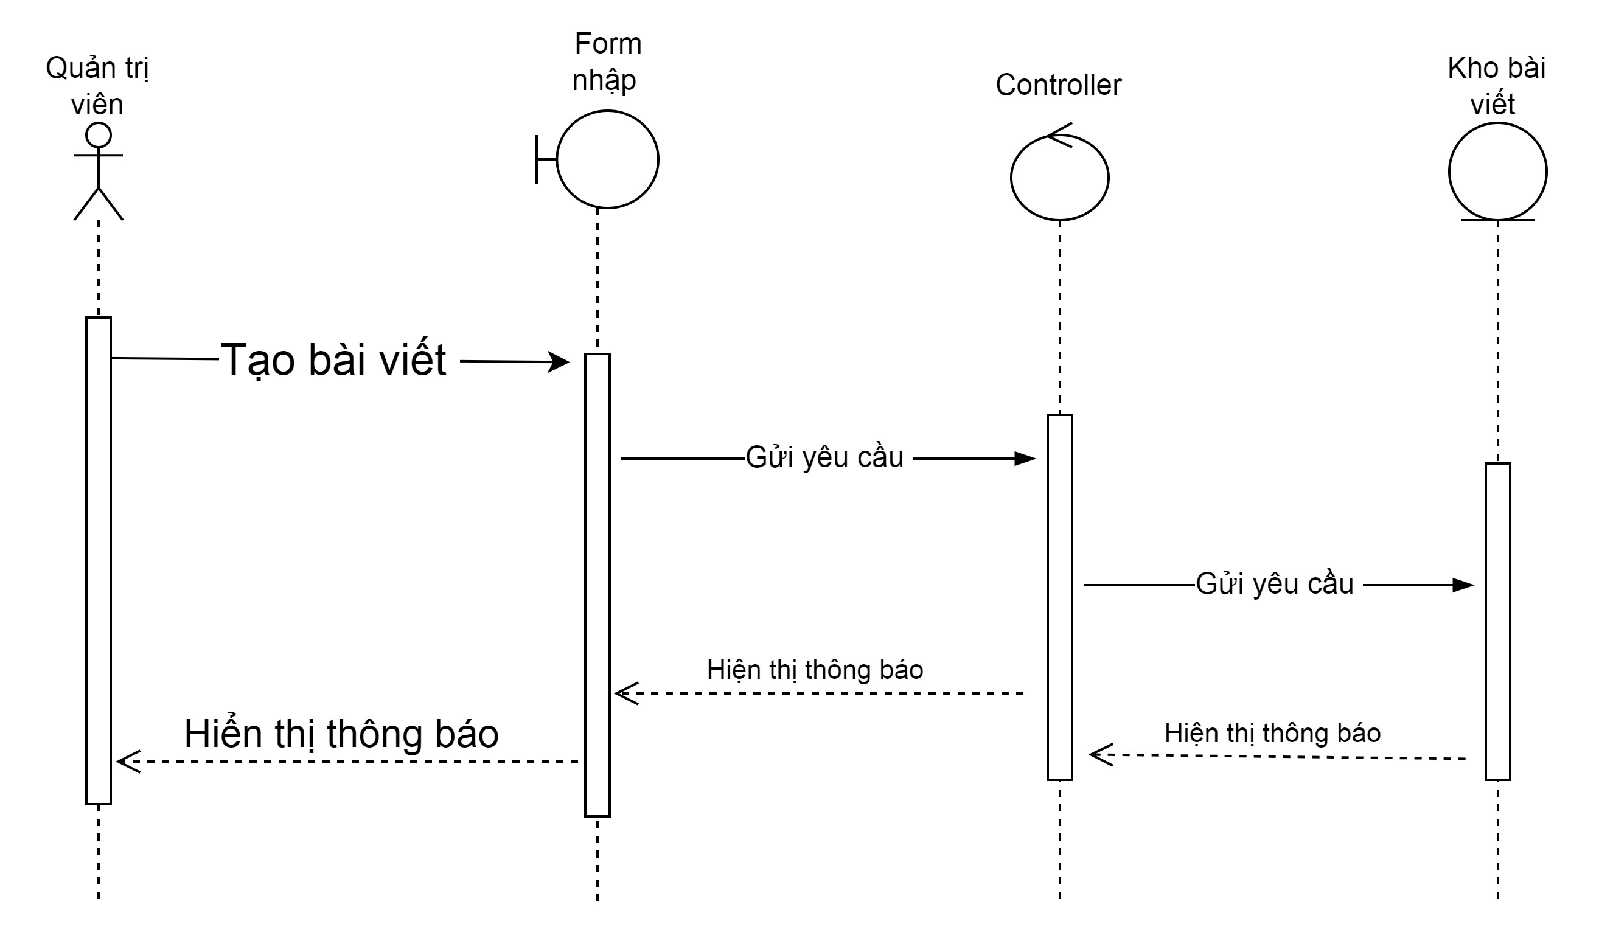

1.5.2 SD Xóa bài viết

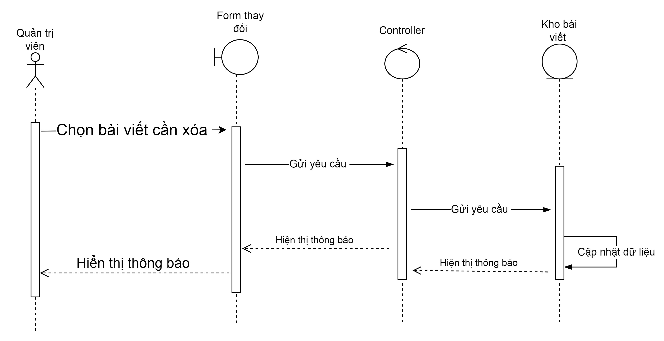

1.5.3 SD Sửa bài viết

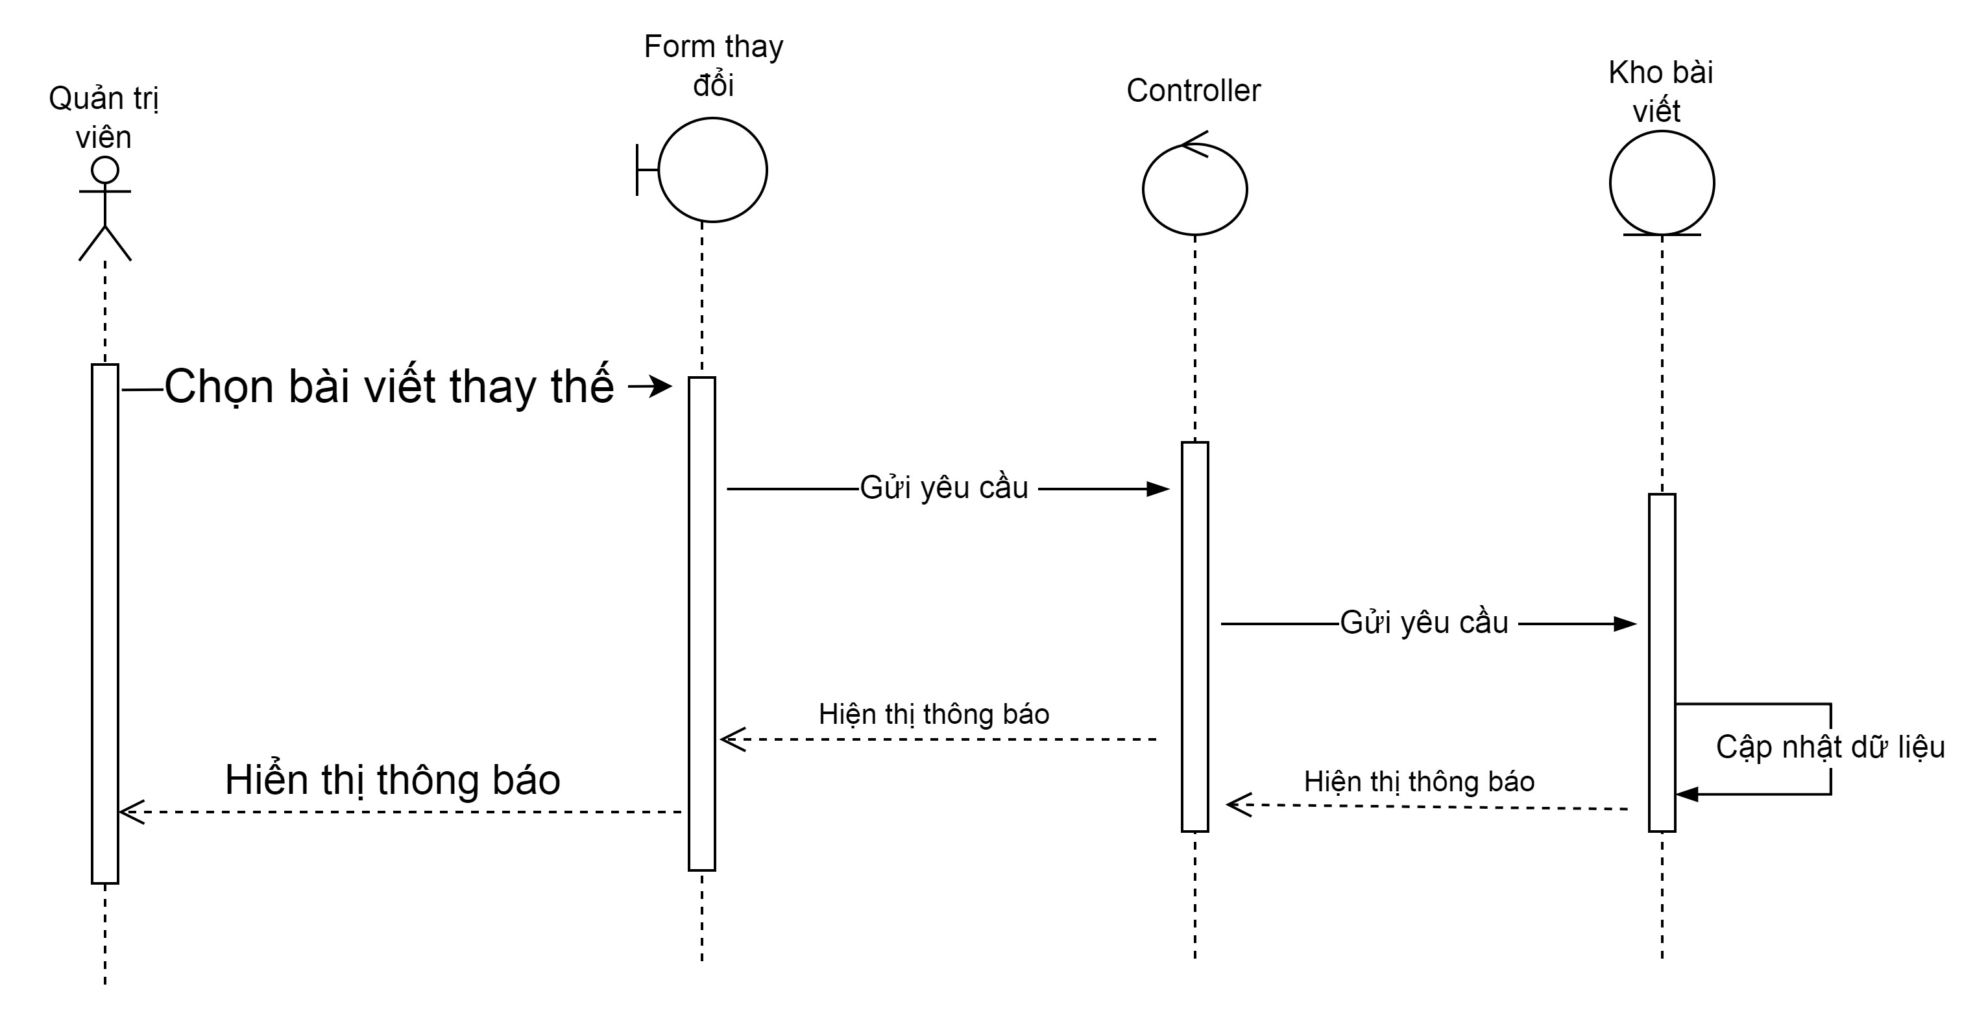

1.5.4 SD Xem bài viết

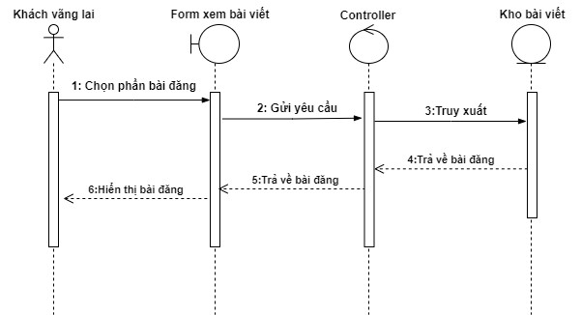

1.6 Biểu đồ quan hệ thực thể

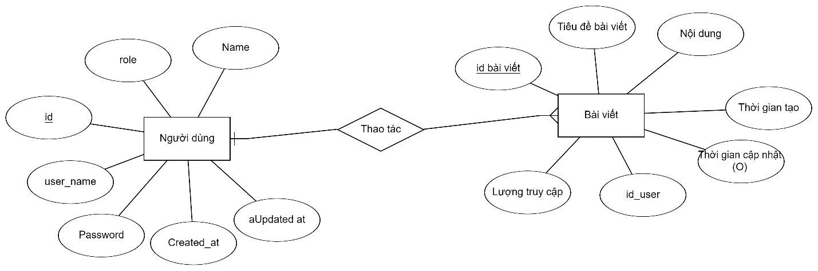

II. Thiết kế Phần mềm

Thiết kế kiến trúc
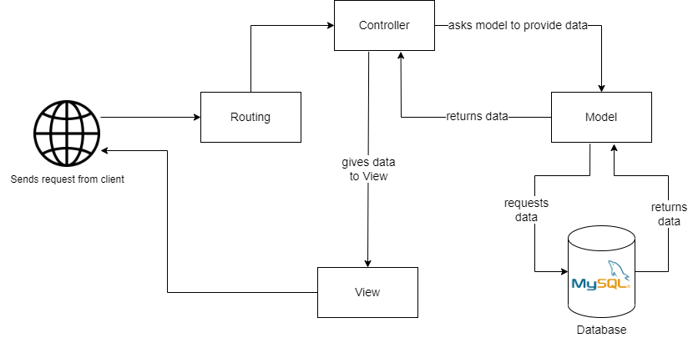
*Chú thích:
- Routing: Request từ client đi qua routing, routing sẽ định tuyến, phân định xem controller nào đứng ra xử lý request.
- Controller: Xử lý request, sau khi xử lý xong sẽ đẩy dữ liệu qua View. Đôi khi Controller cần thao tác với dữ liệu trong cơ sở dữ liệu về người dùng, bài viết và bình luận thông qua Model.
- View: Dữ liệu được trả về thông qua View sẽ được chuyển thành html, css,... để người dùng có thể xem được dữ liệu trả về trên trình duyệt.
- Model: Là nơi ánh xạ các bảng trong cơ sở dữ liệu và trả về các thông tin mà Controller yêu cầu.

Thiết kế cơ sở dữ liệu

2.1 Các thực thể và thuộc tính
- User (id, user_name, name, password, role, Created_at, Updated_at)
- Post (id, id_user, title_posts, img_posts, content_posts, number_access, Created_at, Updated_at)

2.2 Mối liên kết
- User và Post: liên kết 1 - N

2.3 Chuyển sang quan hệ
- Liên kết 1 - N khóa của bảng bên 1 trở thành khóa ngoại ở bảng bên nhiều
Kết quả:
- User (id, user_name, name, password, role, Created_at, Updated_at)
- Post (id, id_user, title_posts, img_posts, content_posts, number_access, Created_at, Updated_at)

2.4 Chuẩn hóa dữ liệu

2.4.1 Xác định phụ thuộc hàm
- ID_user xác định 1 người dùng duy nhất bao gồm id sinh viên, tên người dùng, mật khẩu, loại người dùng.
- ID_post xác định 1 bài viết duy nhất bao gồm các thông tin bài viết: id người dùng, tiêu đề, ảnh, nội dung, số lần truy cập, thời gian tạo, thời gian chỉnh sửa.

2.4.2 Xét các dạng chuẩn
- User (id, user_name, name, password, role, Created_at, Updated_at)
Đặt id = A, user_name = B, name = C, password = D, role = E, Created_at = G, Updated_at = H.
Phụ thuộc hàm:
F = {A B, A C, A D, A E, A G, A H}
=> Đạt chuẩn 1NF vì không có thuộc tính đa trị
=> Đạt chuẩn 2NF vì các thuộc tính không khóa phụ thuộc đầy đủ vào khóa chính A
=> Đạt chuẩn 3NF vì các thuộc tính không khóa phụ thuộc trực tiếp vào khóa chính A
=> Đạt BCNF vì không có thuộc tính khóa nào phụ thuộc vào thuộc tính khóa
- Post (id, id_user, title_posts, img_posts, content_posts, number_access, Created_at, Updated_at)
Đặt id = A, id_user = B, title_posts = C, img_posts = D, content_posts = E, number_access = F, Created_at = G, Updated_at = H.
Phụ thuộc hàm:
F = {A B, A C, A D, A E, A F, A G, A H}
=> Đạt chuẩn 1NF vì không có thuộc tính đa trị
=> Đạt chuẩn 2NF vì các thuộc tính không khóa phụ thuộc đầy đủ vào khóa chính A
=> Đạt chuẩn 3NF vì các thuộc tính không khóa phụ thuộc trực tiếp vào khóa chính A
=> Đạt BCNF vì không có thuộc tính khóa nào phụ thuộc vào thuộc tính khóa

2.5 Lược đồ quan hệ
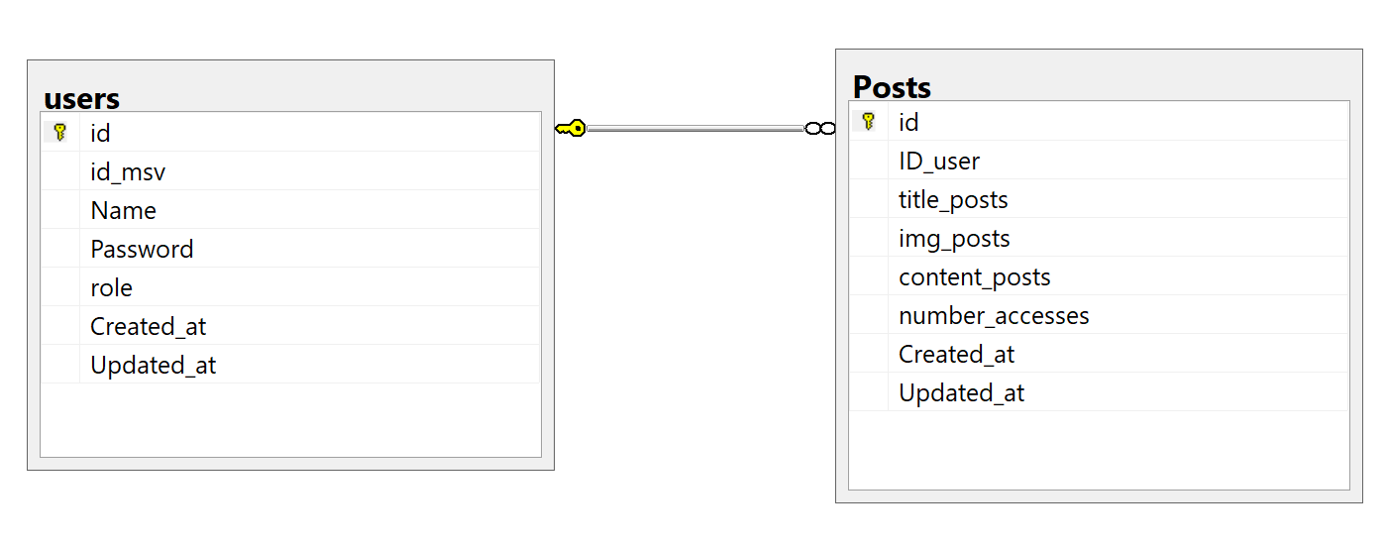

Thiết kế giao diện người dùng
- Figma:
https://www.figma.com/file/2OaLYXm2Thc4ka4O14Wdw5/Web-Design?node-id=0%3A1&t=34VcG2GYCwx3GmtB-1

III. Mã nguồn
- Link: https://github.com/hasbroklee/se-work

IV. Kiểm thử
- Link: https://docs.google.com/spreadsheets/d/11Wyh4Z-SUpT8uHm7sXGJCV_9Iw5XgIkJ/edit?usp=sharing&ouid=110778491999649630220&rtpof=true&sd=true

